**Информация для размещения на сайте администрации.**

Управой Советского района городского округа город Воронеж, на основании п. 10.4 постановления администрации городского округа город Воронеж от 21.10.2015 № 806 29.07.2020 в 14:00 ч. будет производиться демонтаж информационных конструкций, расположенных по адресу: г. Воронеж., пр-кт Патриотов, 4а.

Телефон для справок: 272-46-34

**пр-кт Патриотов, 4а**

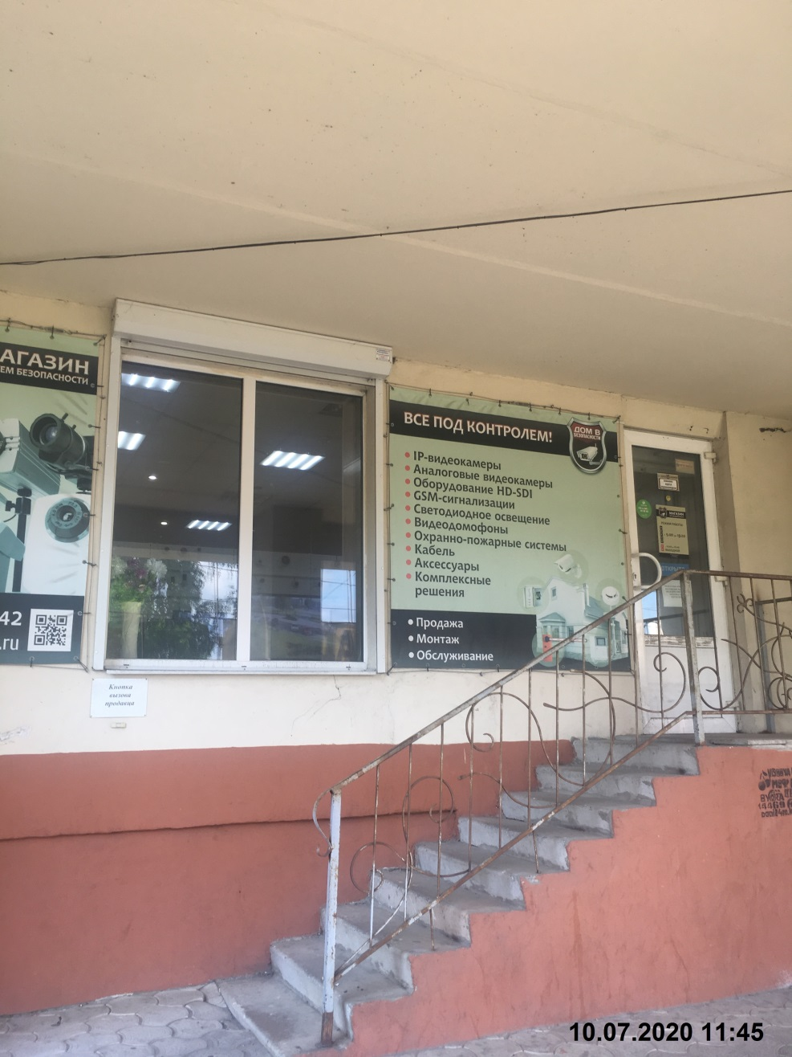

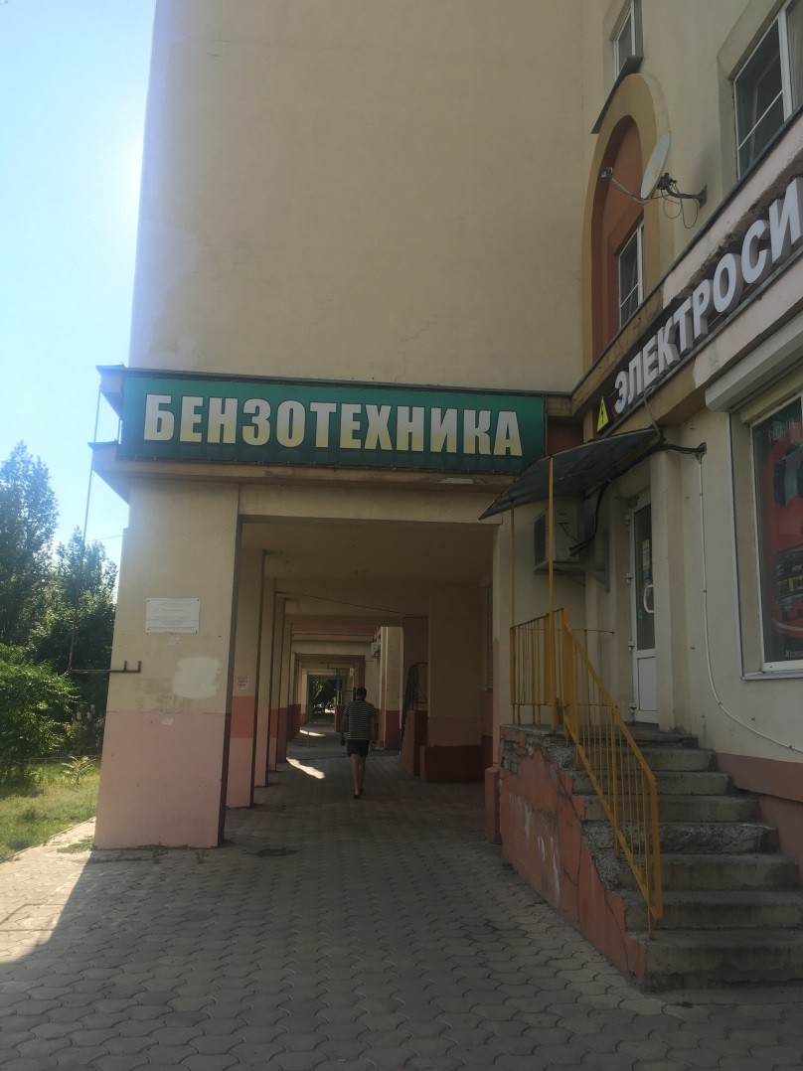

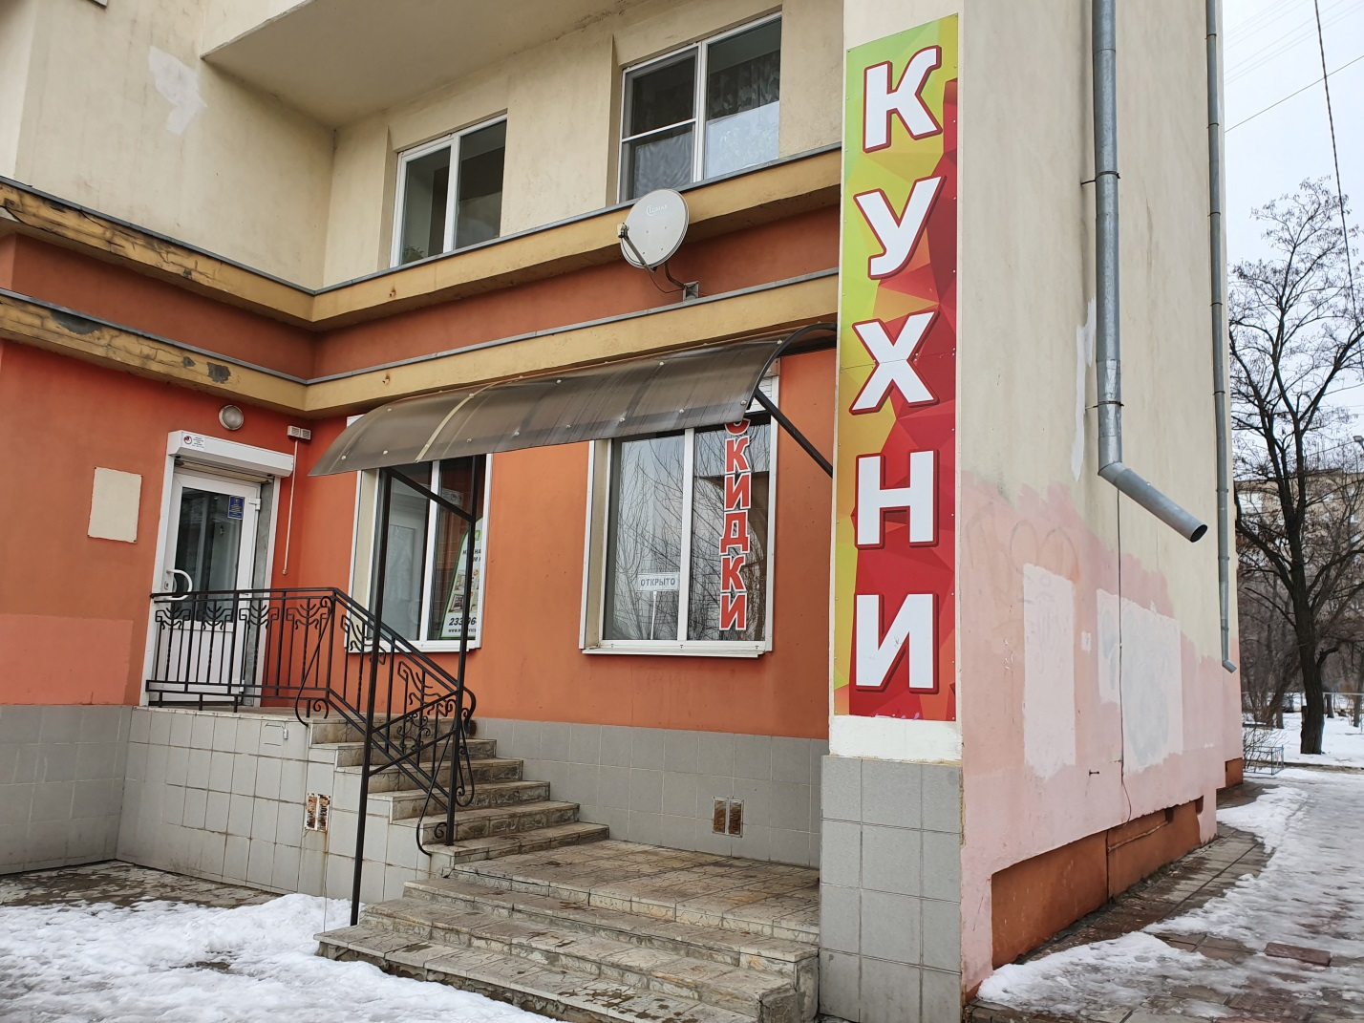

Управой Советского района городского округа город Воронеж, на основании п. 10.4 постановления администрации городского округа город Воронеж от 21.10.2015 № 806 29.07.2020 в 14:30 ч. будет производиться демонтаж информационных конструкций, расположенных по адресу: г. Воронеж., пр-кт Патриотов, 28а.

Телефон для справок: 272-46-34

**пр-кт Патриотов, 28а**

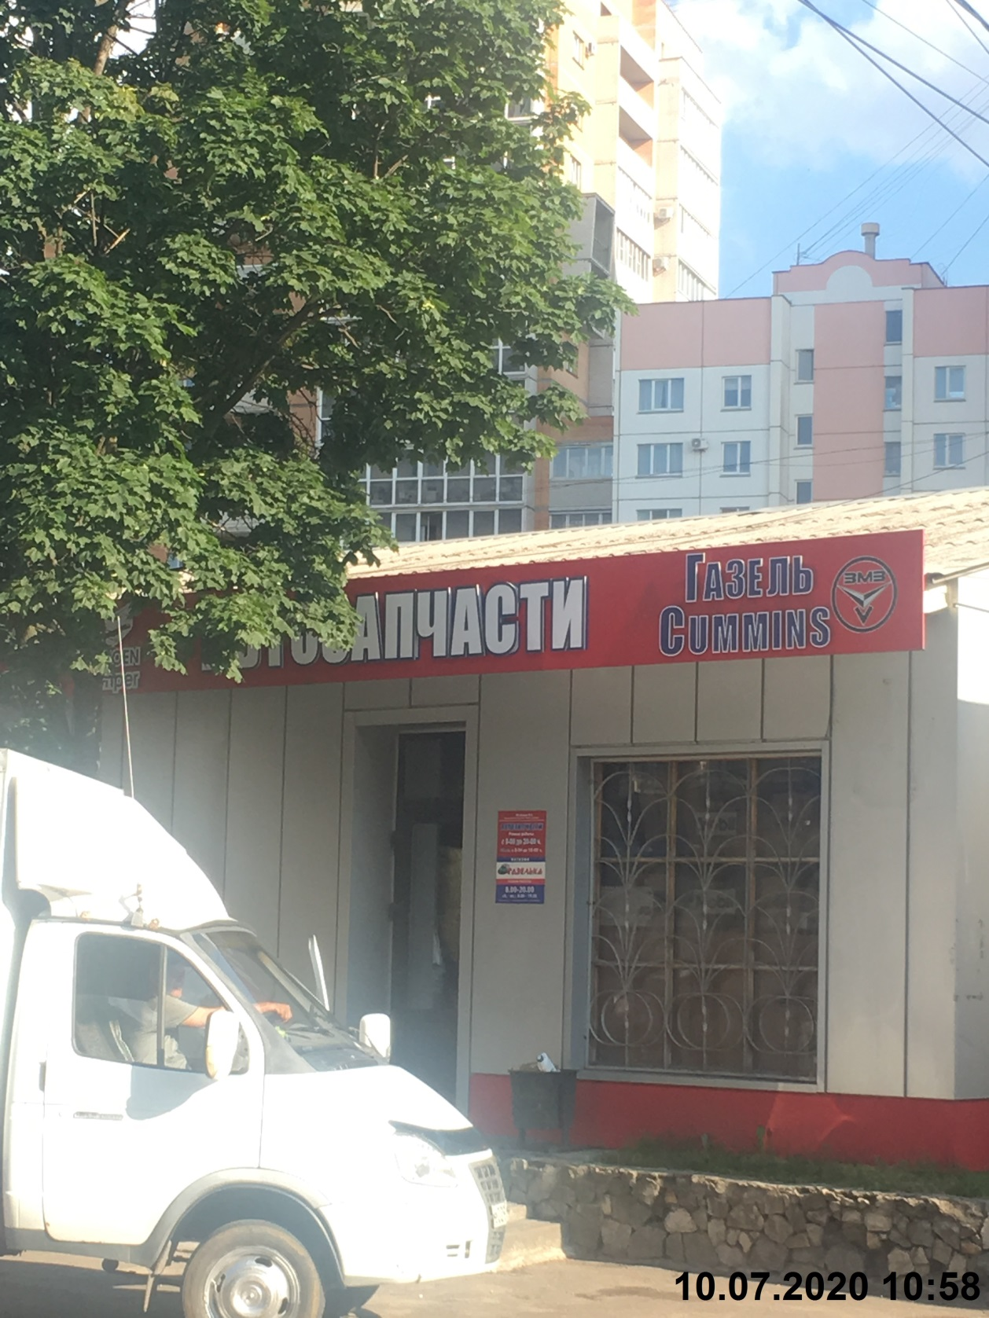

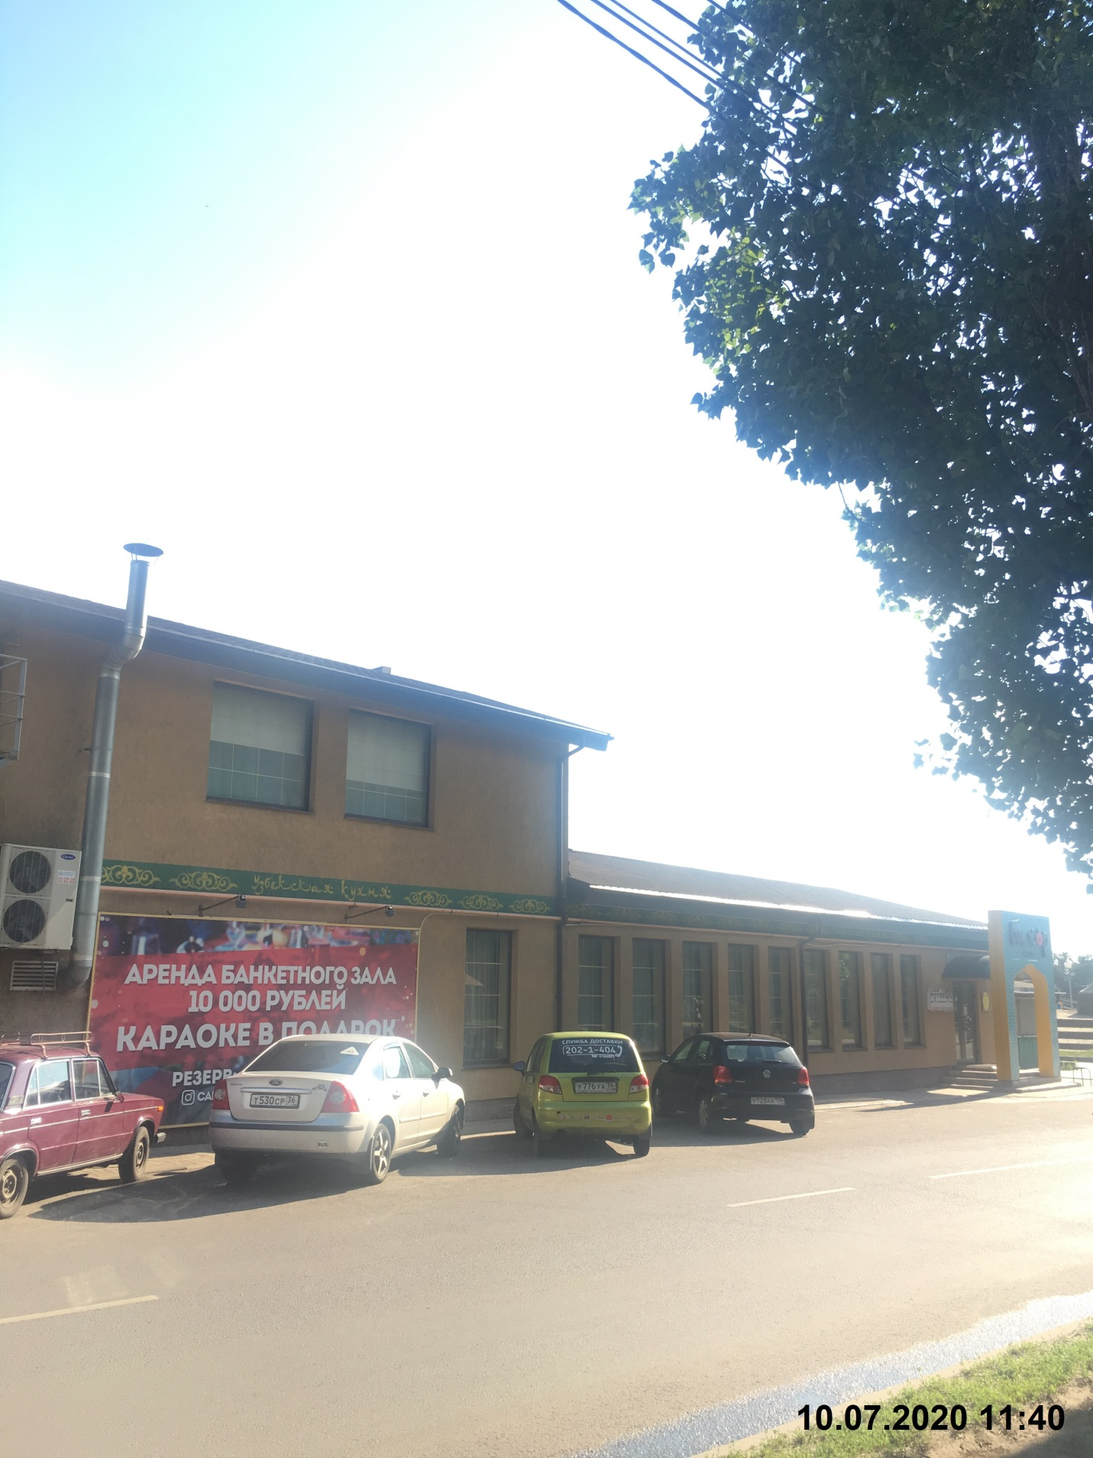

Управой Советского района городского округа город Воронеж, на основании п. 10.4 постановления администрации городского округа город Воронеж от 21.10.2015 № 806 29.07.2020 в 15:30 ч. будет производиться демонтаж информационных конструкций, расположенных по адресу: г. Воронеж., пр-кт Патриотов, 38.

Телефон для справок: 272-46-34

**пр-кт Патриотов, 38**

